制定促销策略的界面雏形如下：
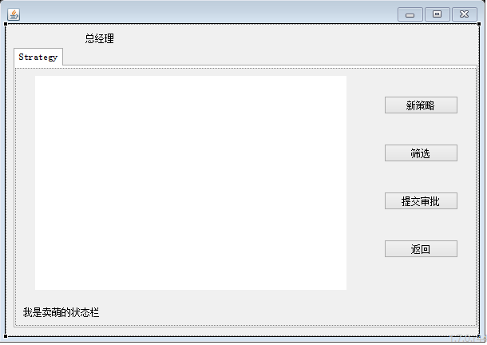

其中新策略制定的界面如下：
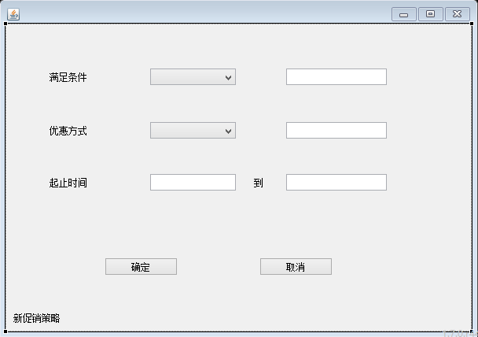

审批单据的界面雏形如下：

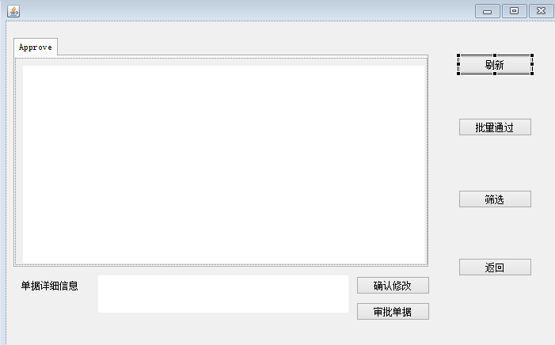

管理员登录的界面如下：

